***In de wolken met open source en open standaarden***

**Wilt U**

* Betere beveiliging van uw netwerk
* Gegevens niet toegankelijk voor USA
* Minder betalen en minder beheerskosten
* Goed kunnen samenwerken
* 24/7 operationeel (99,5% gegarandeerd)
* Veilige “dropbox”-oplossing
* Online delen van agenda’s en documenten
* Toegankelijk op “alle” apparaten met elk O.S.
* Gegevens leesbaar overdragen bij beëindiging op basis van open standaarden

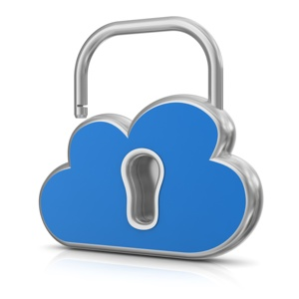



**Probleem**

E-mailserver is een bron van virussen (o.a. dorifel, Weert 2012), spam en botnets doordat het onderdeel uitmaakt van het netwerk. Om dit te voorkomen moeten grote inspanningen verricht worden.

Ondersteuning gedurende 7 dagen en 24 uur is niet haalbaar en het beheer kost veel tijd en geld door de externe bedreigingen.

Samenwerken vraagt om oplossingen die buiten het eigen netwerk toegankelijk moeten zijn.

Dropbox wordt veel gebruikt maar is geen veilige opslag.

Programma`s als exchange en sharepoint zijn duur.

**Wat willen we**

Overal toegang tot alle functionaliteiten; device en operating systeem onafhankelijk.

Een private cloud, volledig gehost in een datacenter in Nederland. U blijft dus eigenaar van uw data en weet te allen tijde waar uw data opgeslagen is..

Geen dure investering maar één lage prijs per gebruiker voor alle kosten zoals licentie-, hosting- en servicekosten.

Flexibele keuze, u kunt voor de volledige suite kiezen maar ook voor losse componenten.

**Wat gaan we doen**

Een volledig geïntegreerde online oplossing, voor kantoorautomatisering en samenwerking, die de gebruikers een intuïtieve manier van werken biedt.

Met technologiepartners als Zarafa, Spreed, Nuxeo en SpeakUp worden de bewezen krachten en open standaarden van deze partijen gecombineerd in een volledig Europees gebaseerde en gebruiksvriendelijke oplossing.

## 

**Wat bieden wij U**

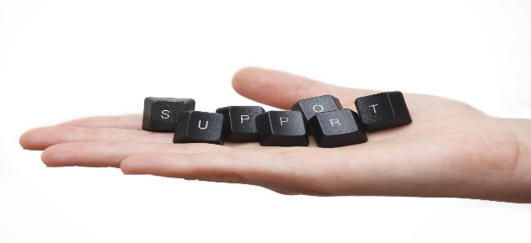

### Een cloud-oplossing voor KA

### met een scala aan functionaliteiten om samen te werken

### en informatie te delen

### zowel binnen als buiten de eigen organisatie

* E-mail en agenda
* (video)Conferentie/chat/telefonie
* Documentmanagementsysteem
* *“dropbox-functionaliteit”*

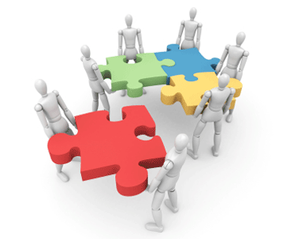

Er is een Flexibel Abonnementenmodel :

„pay-per-use” en „go-as-you-grow”

*Deze oplossing is powered by CAP-Gemini*





# E-mail en agenda

U kunt e-mailberichten versturen, ontvangen en agenda`s beheren.

Het is een zeer gebruikersvriendelijke omgeving en ondersteunt ook e-mail clients voor smartphones, tablets en niet-windows operating systemen.

**Conferentie en telefonie**

Het is mogelijk conferenties te houden, zowel audio als video en een chatfunctie is aanwezig.

Optioneel bestaat de mogelijkheid VoIP-diensten af te nemen.

**Documenten**

De derde module bevat “sharepoint”-functionaliteit door integratie van het open-sourcepakket Nuxeo.

Dit maakt het mogelijk projectomgevingen in te richten, documenten te delen en dit alles onafhankelijk van apparaat, plaats, tijd en O.S.

**Gedeelde opslag - capaciteit**

Een aan dropbox gelijkwaardige oplossing gaat ondersteund worden. Hiermee ontstaat een veilig en gebruikersvriendelijk alternatief.



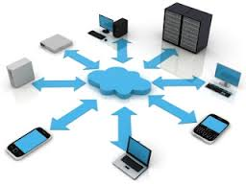

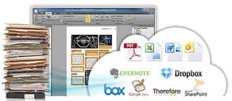

**A-TRI INFORMATISERING**



**Jan Roodt**



<http://nl.linkedin.com/pub/jan-roodt/7/468/74>

